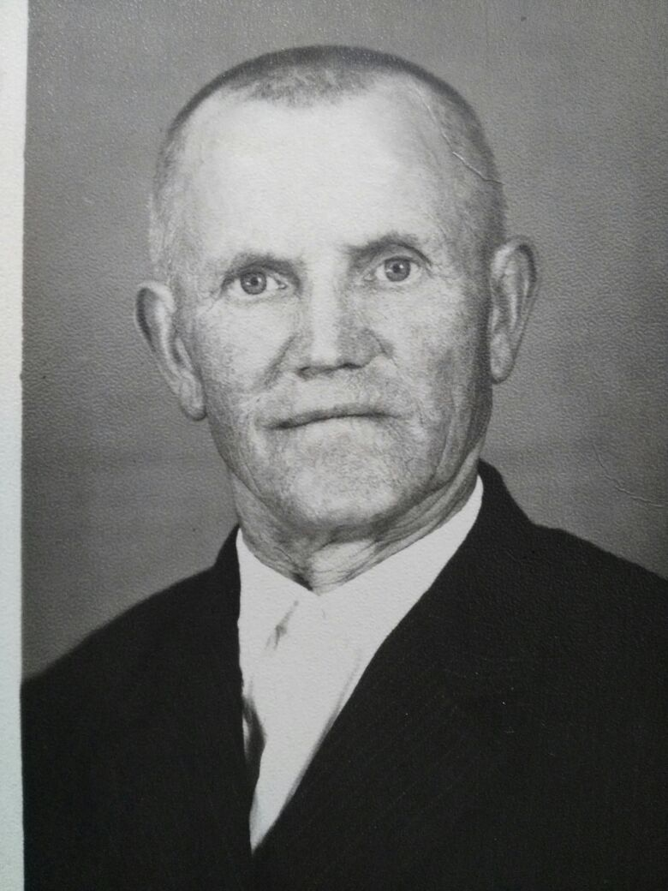

Безуглый Иван Михайлович

1906 - 1994

